中華民國雲南反共救國軍紀念章頒給作業規定
一、為表彰民國38年後，參與「雲南反共救國軍」歷次作戰冒險犯難、出生入死、犧牲奉獻國軍官兵，特製頒中華民國「雲南反共救國軍紀念章」（以下稱紀念章），永為誌念。
二、頒給對象：雲南反共救國軍之官、士、兵或其直系遺族（每戶以乙座為限）。
三、申請程序：(如附件1)
(一)居住於臺、澎、金、馬等地區者：
1.本人或遺族逕至各縣市後備指揮部(服務中心)服務臺填具申請表(如附件2)，由各縣市後備指揮部(服務中心)先行實施初審，依存管兵籍資料查證後，呈報國防部後備指揮部核認，再將核認結果及紀念章回復各縣市後備指揮部(服務中心)並副知國防部；如無法審認兵籍資料由國防部後備指揮部函送軍事情報局複審，軍事情報局將核認結果回復國防部後備指揮部(副知國防部)，據以發給申請本人紀念章。
2.本人或遺族透由國內民間團體統一造冊後，向國防部申請，經國防部函請軍事情報局審核無誤後，由國防部回復國內民間團體，按名冊發給申請本人紀念章。
(二)居住於海外地區者：
本人或遺族填具申請表，送至中華民國各駐外館處（請外交部通電各外館處責成館長調度轄下所屬機關，含僑務委員會及國防部之駐外單位配合辦理），由各駐外館處逕函送國防部審頒，並由外交部協助轉送至各駐外館處，據以發給申請本人紀念章。
(三)居住於泰北地區者：
1.本人、遺族或團體向駐泰軍協組填具申請表或統一造冊，由駐泰軍協組依「滯留泰緬地區前國軍人員領取戰士授田證憑據補償金名冊」審認後，據以發給申請本人紀念章，並將發給名冊送國防部備查。
2.非前述名冊內本人、遺族或團體向駐泰軍協組填具申請表或統一造冊，由駐泰軍協組函送軍事情報局審核，軍事情報局將核認結果回復駐泰軍協組(副知國防部)，據以發給申請本人紀念章。
(四)申請佐證資料：
1.申請表。
2.申請人之身分證明文件（請張貼於申請表）。
3.軍職證明資料。
4.已故官兵由遺族(直系親屬)提出申請，請提供申請人與已故官兵之親屬證明資料。
5.國內民間團體請依附件3格式統一造冊辦理申請。
四、紀念章不得比照勳、獎章核發退除給與、慰問金，或申請葬厝及旌表。
五、任務區分：
(一)陸、海、空軍司令部、後備、憲兵指揮部、電訊發展室：
協助查證相關兵籍及史料紀錄。
(二)後備指揮部：
1.督導所屬各縣市後備指揮部(服務中心)辦理紀念章收件、初審及發給。
2.各縣市後備指揮部(服務中心)：負責辦理申請資料初審作業並協助紀念章發放事宜。
(三)軍事情報局：
辦理申請資料審認作業。
(四)外交部：
轉知所屬駐外館處，如有符合申請資格人員，依照申請程序至各駐外館處申請及發給紀念章。
(五)僑務委員會：
轉知海外僑民服務據點，如有符合申請資格人員，依照申請程序至各駐外館處申請。
(六)國軍退除役官兵輔導委員會：
轉知各地區榮民服務處宣導申請作業。
六、陸、海、空軍司令部、後備、憲兵指揮部、軍事情報局、電訊發展室及各縣市後備指揮部(服務中心)，以及外交部所屬各駐外館處，得視需要配合適當公開集會時機，辦理紀念章頒發儀式，以示崇榮。
七、國防部暨各縣市後備指揮部服務臺聯繫住址及電話(如附件4。
國防部通信聯絡地址及電話：
郵遞區號：10462
通信地址：臺北市中山區北安路409號
收件單位：國防部參謀本部人事參謀次長室
中華民國雲南反共救國軍紀念章審頒小組
連絡電話：02-85099604

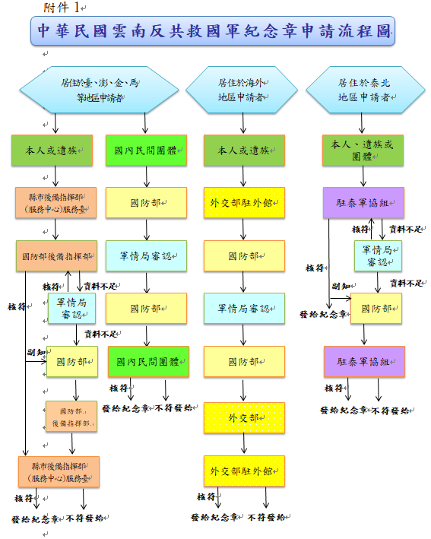

附件2
中華民國雲南反共救國軍紀念章申請表
官兵  姓名 |  | 出生  年月日
軍種  階級 |  | 職稱
身分證號
申請人  姓名 |  | 與官兵  關係
聯繫住址
聯絡電話 | 自宅：  手機：
身分證件正面影本 |  | 身分證件反面影本
黏貼處 |  | 黏貼處

附件3
中華民國雲南反共救國軍紀念章申請名冊(範例)
項次 | 軍種  階級 | 職稱 | 姓名 | 出生  年月日 | 身分證號 | 聯絡人（關係）及聯絡地址電話
 | 陸軍  二兵 | 通信兵 | 張得功 | 26.1.1 | F123456789 | 張○○（父子）新北市樹林區三民路27號  02-2XXXXXXX
 | 陸軍  下士 | 機槍士 | 歐陽德勝 | 25.7.7 | S111456789 | 歐陽○○（本人）高雄市旗山區五權路81號  07-7XXXXXX
以上合計○○員
(表格請自行延伸)

附件4
國防部後備指揮部轄屬縣市後備指揮部服務臺連絡資料表
單位 | 地址 | 自動電話 | 傳真電話
宜蘭縣後備指揮部 | 宜蘭市金六結路236號 | (03)9358059 | (03)9359138
基隆市後備指揮部 | 基隆市正信路203號 | (02)24656825 | (02)24663102
臺北市後備指揮部 | 臺北市中正區博愛路172號 | (02)26323842 | (02)23112715
新北市後備指揮部 | 新北市土城區仁愛路23號 | (02)22669025 | (02)22667081
桃園市後備指揮部 | 桃園市介壽路322號 | (03)3775443 | (03)3774473
新竹後備指揮部 | 新竹市光復路二段800號 | (03)5716066 | (03)5169289
花蓮縣後備指揮部 | 花蓮市北濱街105之1號 | (03)8358023 | (03)8311498
連江縣後備服務中心 | 連江縣南竿鄉復興村218-2號 | (0836)25299 | (0836)25300
苗栗縣後備指揮部 | 苗栗市府前路56號 | (037)334384 | (037)373110
臺中市後備指揮部 | 臺中市西屯區青海路二段111號 | (04)23134833 | (04)23134852
彰化縣後備指揮部 | 彰化市卦山路14號 | (047)284823 | (047)284833
南投縣後備指揮部 | 南投市民族路512號 | (049)2233094 | (049)2246499
雲林縣後備指揮部 | 雲林縣斗六市中正路219號 | (05)5322840 | (05)5374441
嘉義後備指揮部 | 嘉義市民權路295號 | (05)2287081 | (05)2223640
臺南市後備指揮部 | 臺南市長榮路五段393號 | (06)2814530 | (06)2514193
高雄市後備指揮部 | 高雄市三民區武功巷52號 | (07)3725915 | (07)3724847
屏東縣後備指揮部 | 屏東市建國路239號 | (08)7558069 | (08)7515404
臺東縣後備指揮部 | 臺東市中興路三段69巷100號 | (089)231892 | (089)237317
澎湖縣後備指揮部 | 馬公市中正路74之1號 | (06)9275693 | (06)9267613
金門縣後備服務中心 | 金門縣金寧鄉林湖路95號 | (082)324604 | (082)371410

